Китайские партнеры оказали помощь ГУ ПФР № 9
24 августа 2020 г.
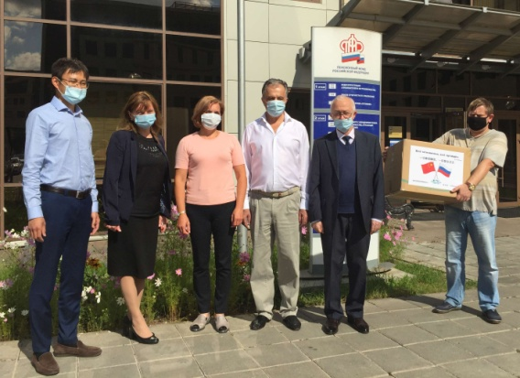
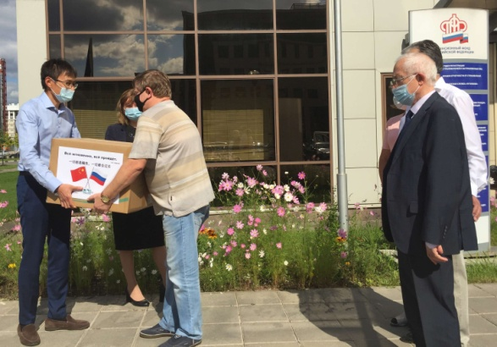
В связи с сохранением опасности распространения коронавирусной инфекции сотрудники клиентских служб ГУ - Главного управления ПФР № 9 по г. Москве и Московской области ведут прием граждан, используя средства индивидуальной защиты. Маски стали неотъемлемой частью повседневной работы специалистов Управления ПФР № 9. Представительство Международного торгово-выставочного комплекса «Гринвуд» оказывает помощь Главному управлению ПФР № 9 в организации работы по предотвращению распространения опасной для жизни инфекции. Китайские партнеры передали руководству ГУ - Главного управления ПФР № 9 по г. Москве и Московской области 2000 одноразовых масок в качестве гуманитарной помощи. Одноразовые маски распределены между сотрудниками Управления ПФР № 9. Руководители ГУ - Главного управления ПФР № 9 по г. Москве и Московской поблагодарили китайских партнеров за оказанную помощь.

